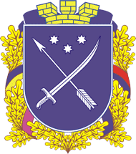
ДНІПРОВСЬКА МІСЬКА РАДА
ДЕПАРТАМЕНТ ОХОРОНИ ЗДОРОВ’Я НАСЕЛЕННЯ
КЗ «ДНІПРОВСЬКИЙ ЦЕНТР ПЕРВИННОЇ МЕДИКО-САНІТАРНОЇ
ДОПОМОГИ №12»
Україна, 49020 м. Дніпро, вул. Футбольна, 12, тел./факс (056) 749-51-60
_______________________________ел. адреса: kzcenr12@ukr.net____________________________

Україна, 49020, м. Дніпро
ж/р Таромське, вул. Футбольна, 12
Р/р 35413001079766, МФО 805012
ГУ ДКСУ в Дніпропетровській обл.
ЄДРПОУ 37899720
Тел. 749-51-60, 749-50-32
_____________ № _____________

Адміністрація Комунального закладу «Дніпровський центр первинної медико – санітарної допомоги №12» на ваш запит №5/21-1555 від 12.05.2017 р. надає інформацію про перелік проведених відкритих торгів:

- UA-2017-03-24-002056-b,
- UA-2017-03-02-001457-a

